Cara Menggunakan VNC Viewer

- Membuka komputer user, jika berada pada server yang sama.
- Klik 'Start'
- Pilih 'Programs->EchoVNC->EchoVNC Viewer'
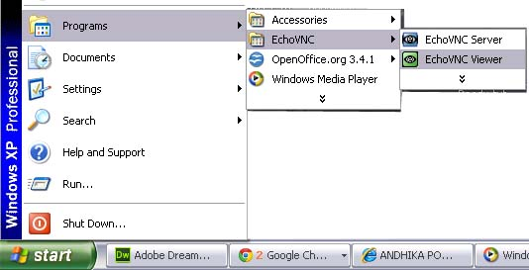
Gambar 1.1. Urutan membuka VNC Viewer.

- Ketik IP Komputer yang dituju pada select menu 'VNC Server'
- Pilih 'StartUp Options'. Semakin tinggi resolusi layar yang dipilih, maka semakin tinggi bandwith yang dibutuhkan. Disarankan menggunakan 'MEDIUM'
- Klik tombol 'Connect'.
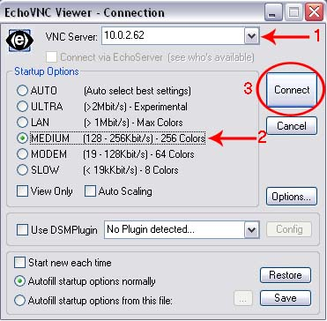
Gambar 1.2. Urutan menggunakan VNC Viewer.

- Tunggu hingga connecting selesai. Jika terputus, silahkan ulangi poin nomor 3 dan 4
- Jika connecting selesai, isi password lalu klik tombol 'Log On'
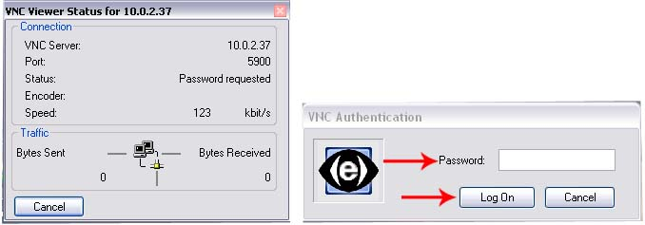
Gambar 1.3. Isi Password, lalu klik Tombol 'Log On' untuk masuk ke komputer user.

- Anda telah masuk ke komputer yang dituju setelah connecting selesai.

- Membuka komputer user, pada server yang berbeda.

Sebagai contoh:
IP Server AES : 36.78.170.34
Port : 5900
IP User dituju : 192.168.0.20
Maka IP User untuk VNC Server adalah 36.78.170.34:5920

Untuk menggunakannya, lakukan langkah-langkah yang dijelaskan pada poin 'Membuka komputer user, jika berada pada server yang sama', isikan IP User untuk VNC Server 36.78.170.34:5920 (sebagai contoh).

